基隆市南榮國民中學
109學年度第2學期 線上教學歷程成果報告
授課班級：803(歷史)、903(歷史)、702(公民)
授課教師:羅廷于
課程名稱：社會科(歷史、公民)
週 次: 第14週
上課時間: 星期五，第二節(803)、第三節(903)、第七節(702)
壹、線上課程實際執行情形及內容檢核
1.每門課程每週皆須填寫教學紀錄，記錄執行線上教學之現況(包含學生學習情形、師生互動討論或學生學習成效回饋等)，並請檢附教學、學習活動之影像截圖。
2.請自行新增每週填寫之表格。
第13週 上課日期: 110年5月28日  實施方式:■同步 □ 非同步 |  | 課程出席人數:  803(16)、903(14)、702(12)
教學進度內容(單元主題):
803(歷史)：5-2中國外交關係的改變 5-3冷戰後期的中國發展
903(歷史)：阿甘正傳 社會科影片分析
702(公民)：5-3追求公平正義
線上課程學習內容記錄
803  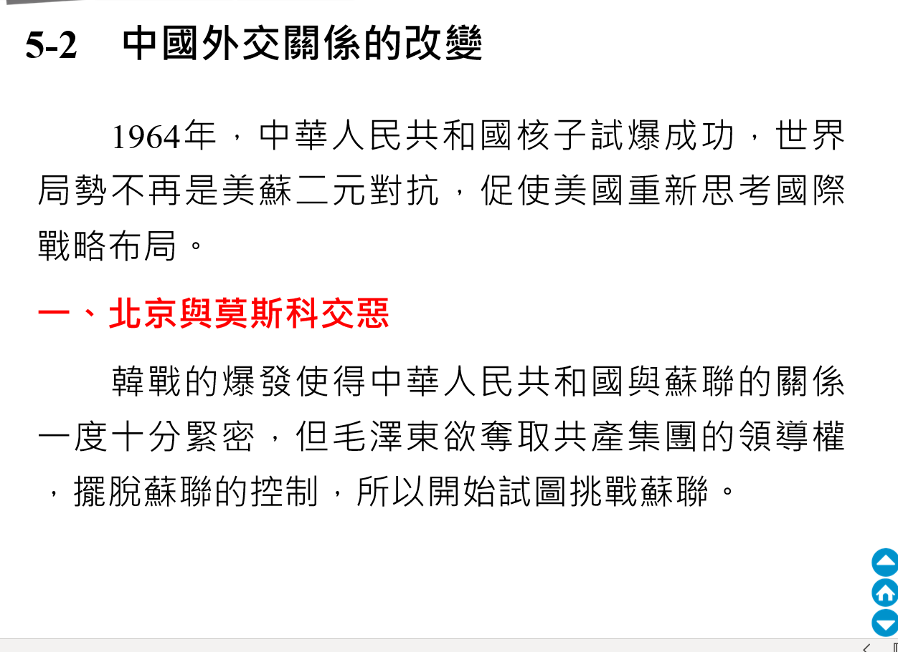 |  | 803  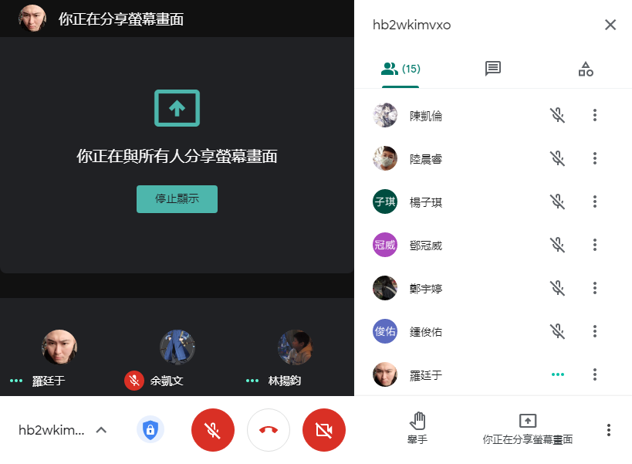
803  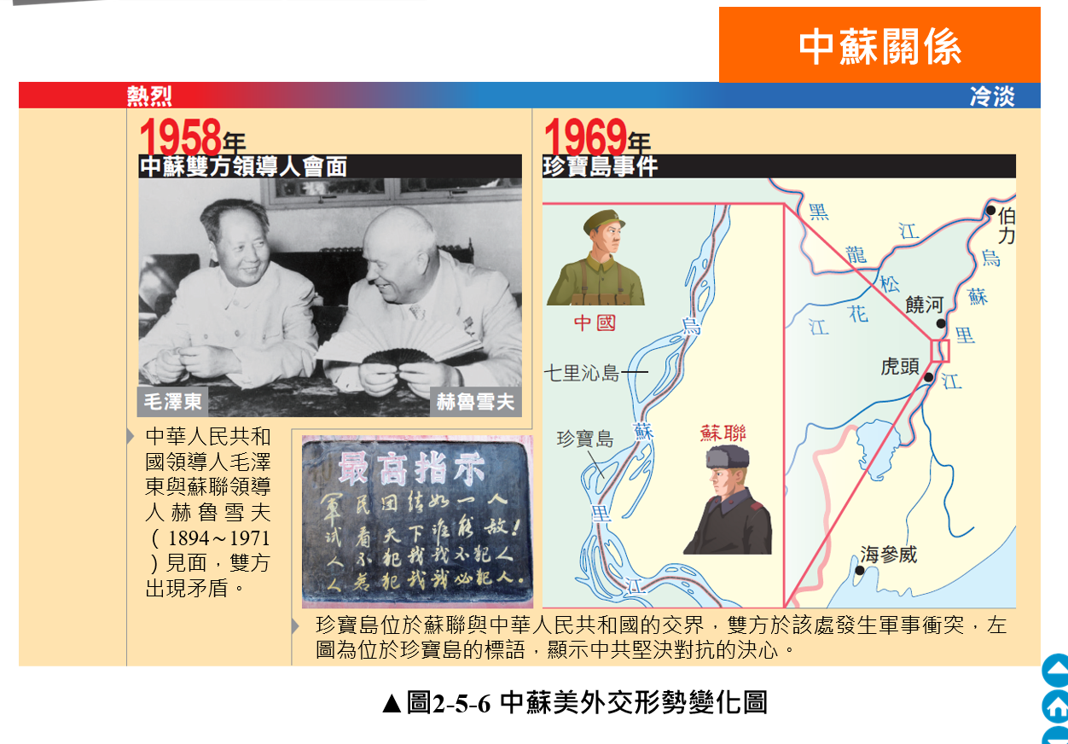 |  | 803  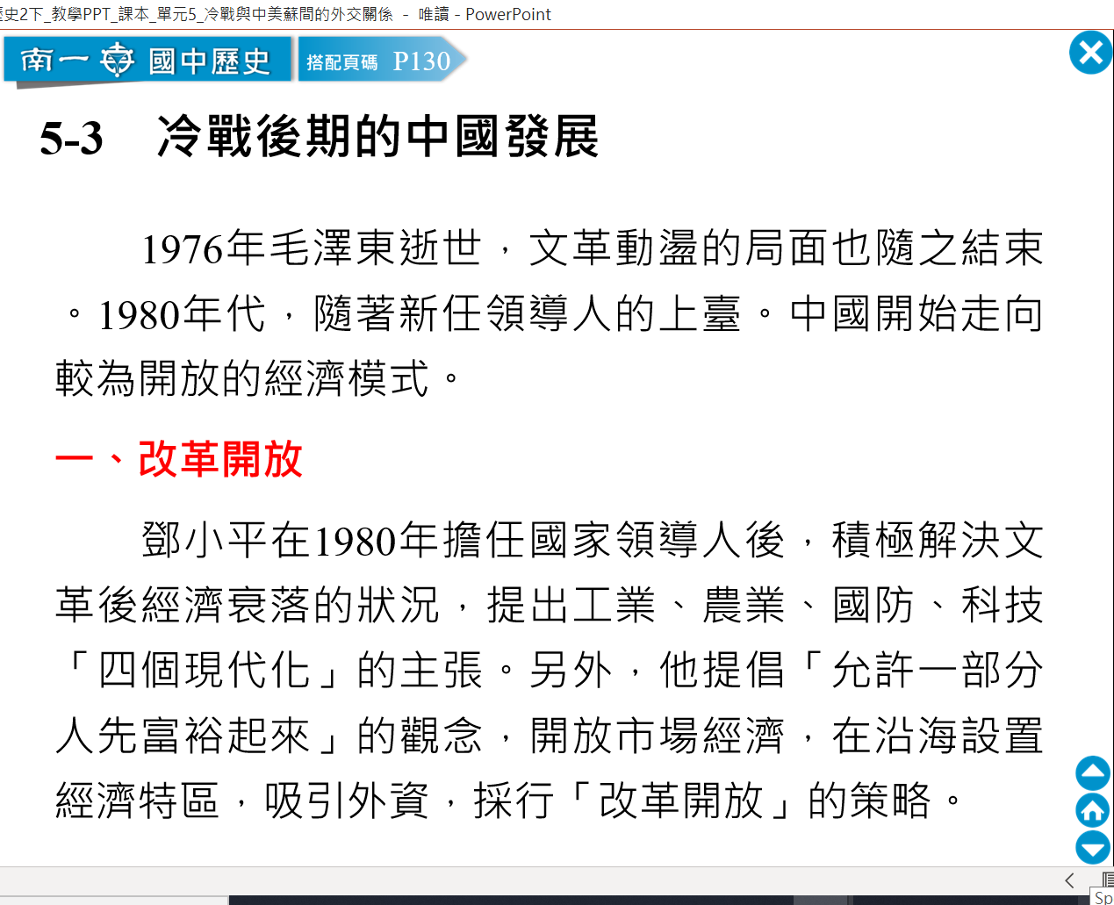
903  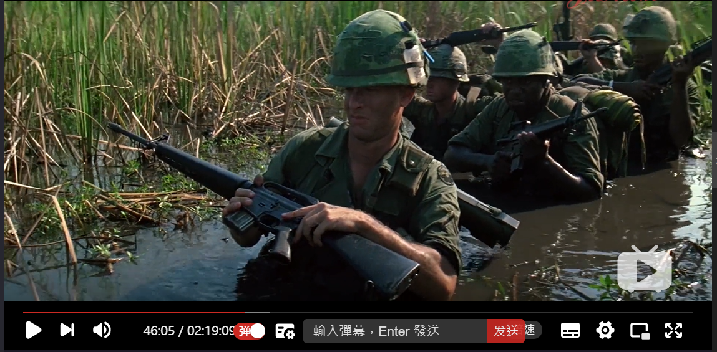 |  | 903  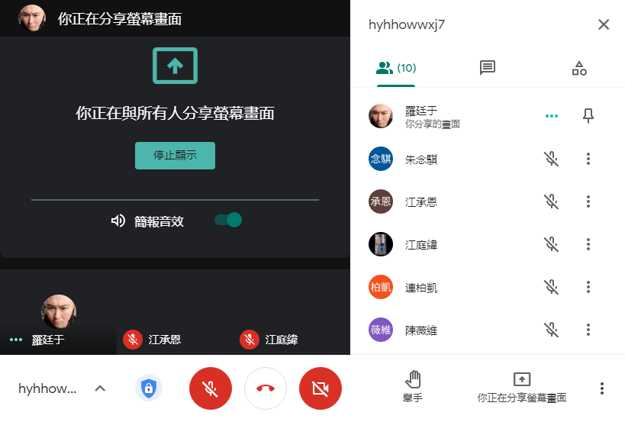
702  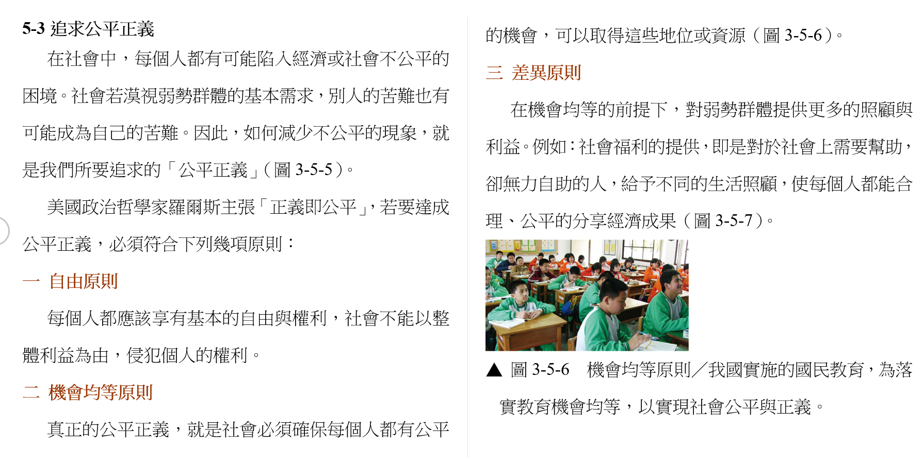 |  | 702  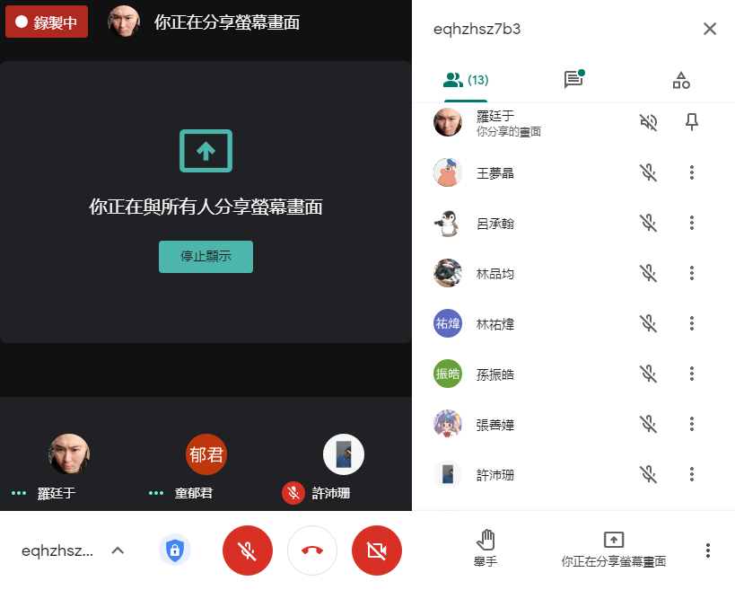
簡述課程教學內容(803)
5-2中國外交關係的改變：
親蘇一面倒抗美援朝、中蘇交惡珍寶島事件、中美建交聯合制蘇、中美蘇三方博弈
5-3冷戰後期的中國發展：
改革開放、六四天安門事件
簡述課程教學內容(903)
阿甘正傳 社會科影片分析：阿甘參與越戰的經過，分析美國參與越戰的動機，並解釋為何美國在越戰上並未取得最終的勝利
簡述課程教學內容(702)
5-3追求公平正義：追求公平正義的三個原則－自由原則、機會均等原則、差異原則之解釋與舉例
本次課程  授課教師提供  線上學習內容 | （可複選）  - 1.教師自製補充教材講義  ■2.線上提供PPT簡報內容  - 3.錄播教學補課影片  ■4.線上問答與討論系統/方式  - 5.線上即時作業填答  ■6.其他做法（社會科影片賞析）
本次課程單元  學習成果檢核 | （可複選）  - 1單元學習單  - 2.討論報告(分組／個人)  - 3.線上測驗  - 4.作業檔案上傳及下載  - 5.本次學習回饋單  ■6.其他做法（口頭問答）

